Секция №4. Межзвездная среда и звездообразование.
ПФНИ: 1.3.7.3. Физика звезд и компактных объектов.

Быстрое звездообразование в молекулярном волокне WB 673
О.Л.Рябухина¹, М.С.Кирсанова¹ +79150717866, kirsanova@inasan.ru
С. Хенкель², Д.З. Вибе¹
¹ Институт астрономии РАН, Москва, Россия
² Институт радиоастрономии общества Макса Планка, Бонн, Германия

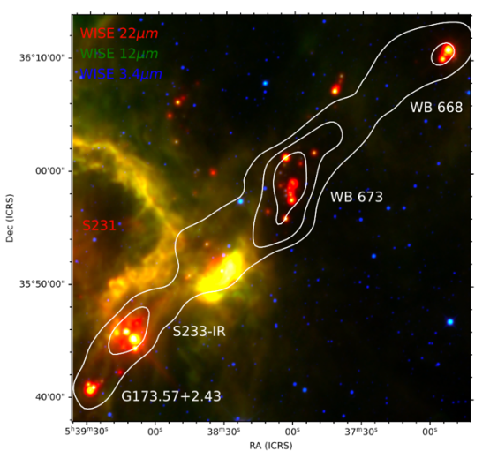
В Галактике непрерывно происходит рождение новых звезд, однако временной масштаб этого процесса до сих пор неясен. В последние годы сформировалась новая парадигма звездообразования, согласно которой звезды рождаются в плотных сгустках, «нанизанных» на протяженные газо-пылевые волокна. В представленной работе оценена продолжительность начальной стадии звездообразования в молекулярном волокне WB673, которое содержит четыре таких плотных сгустка. Обычно такие оценки получают косвенными методами, основываясь на относительном количестве объектов на той или иной стадии. В представленной использован метод химических часов, основанный на определении момента времени, при котором достигается наилучшее согласие между наблюдаемыми и теоретическими концентрациями. Для оценки возраста были использованы карты концентраций молекул CO, CS, NH3 и N2H+ в каждом из звездообразующих плотных сгустков, полученные на основе наблюдений радиолиний молекул на 20-метровом телескопе в Онсала (Швеция) и 100-м телескопе в Эффельсберге (Германия). Показано, что возраст всех сгустков примерно одинаков и составляет 100-300 тысяч лет. Это значение согласуется с предсказаниями граво-турбулентной модели звездообразования и противоречит теории медленного звездообразования, регулируемого магнитным полем, в рамках которой возраст сгустков должен быть в несколько раз больше.
Рисунок – Области звездообразования в волокне WB673. Инфракрасное изображение в трех фильтрах космического телескопа WISE показано красным (22 мкм), зеленым (12 мкм) и синим (3 мкм) цветами, белый контур показывает интенсивность излучения молекулы CO. Звездообразующие сгустки подписаны белым цветом, красным цветом подписана область ионизованного водорода S231.
Публикации:
O.L. Ryabukhina, M.S. Kirsanova, C. Henkel, D.S. Wiebe. Star formation timescale in the molecular filament WB 673 // Monthly Notices of the Royal Astronomical Society, 2022, Vol. 517, 4669.
Тема плана НИР ИНАСАН «Рождение звезд и эволюция звездных населений в галактиках» (шифр – ВОСХОД, ЕГИСУ НИОКТР: FFWN-2021-0006).

